WPI-rapport
VOORBEELD — fictieve data
WPI-20261105-DAM-C2
Datum: 05-11-2026, 09:40–10:50 uur
Werkplek: RWZI Voorbeeldstad, Waterschap Voorbeeld-Noord
Project: P26-168 (fictief); damwand, verwijderen damwand
Inspecteur: Coördinator 2 (fictief), Montage Coördinator
Acties: 8 open van 9

Noardling B.V.
Pieter Zeemanstraat 6
8606 JR Sneek
The Netherlands

VOORBEELD — fictieve data. Demo van de nieuwe WPI-methode: alle gegevens in dit rapport zijn verzonnen.

1. Kop
Datum en tijd | 05-11-2026, 09:40–10:50 uur | WPI-nummer | WPI-20261105-DAM-C2
Inspecteur | Coördinator 2 (fictief), Montage Coördinator | Soort | WPI coördinator
Opdrachtgever | Waterschap Voorbeeld-Noord | Locatie | RWZI Voorbeeldstad
Project | P26-168 (fictief) | Monteurs | 2 eigen monteurs (fictief)
Ingang | ingepland
Getoetst tijdens bezoek | Verwijderen damwand (taak; de TRA kent hier geen taakstappen)
Werk | Damwand, fase demontage. Eén monteur werkt in het kanaal, één is mangatwacht.
Getoetst tegen | TRA Damwand, rev. 3 (fictief), 15-10-2026; actuele revisie in het QMS. In de projectmap lag rev. 2 (zie actie 1).
Omstandigheden | Droog, 8 °C; kanaal drooggezet. Mobiele kraan met machinist van het kraanbedrijf.

2. Samenvatting
Oordelen
10  Conform  zelf gezien, in orde |  | 4  Afwijking  zelf gezien, niet (goed) toegepast |  | 1  Verbeterpunt  zelf gezien, kan beter
Wat ging goed
– Conform: Kraan afgestempeld, hijsgebied afgezet, gewicht getoetst aan de WLL.
– Conform: Schuif en toevoerpomp vergrendeld met persoonlijk slot en label.
– Conform: Niemand onder of in de val-zone toen de damwand werd losgekoppeld; damwand ingezekerd aan de kraan.
De 10 positieve bevindingen staan in onderdeel 5.
Wat moet beter
– Afwijking: TRA in de projectmap is rev. 2 (fictief); in het QMS staat rev. 3 (fictief). → acties 1 en 8
– Afwijking: Geen handenwasgelegenheid bij de werkplek. → acties 2 en 9
– Afwijking: Niet vooraf gereinigd door de opdrachtgever; koffie op het stempelschot, binnen de afzetting. → acties 3 en 7
– Afwijking: 4-gasmeter bij het tweede deel niet op werkhoogte; verder volgens de TRA. → acties 4 en 5
– Verbeterpunt: Hijsen volgens de TRA, maar niet als stap op de LMRA. → actie 6
Actielijst
9 acties: 1 direct, 5 kort (binnen 2 weken), 3 planmatig; 8 open, 1 afgerond.
Nr. | Ref | Verbeteractie | Actiehouder | Toetser | Termijn, prioriteit | Status
1 | A | Actuele TRA in projectmap P26-168 plaatsen | Werkvoorbereider |  | 12-11-2026  kort | Open
2 | G | Montagewagen van deze ploeg aanvullen met handenwasset | Coördinator 2 (fictief) |  | 19-11-2026  kort | Open
3 | DAM-2.06 | Vooraf reinigen als vaste eis in werkvoorbereiding en VGM-projectplan | Werkvoorbereider |  | 19-11-2026  kort | Open
4 | DAM-2.07 | 4-gasmeter op werkhoogte dragen, op diepte opnieuw meten (ter plaatse uitgevoerd) | Monteur ter plaatse | Coördinator 2 (fictief), ter plaatse | 05-11-2026  direct | Afgerond
5 | DAM-2.07 | Klem of karabijn uitzoeken om 4-gasmeter op borsthoogte te dragen | Coördinator 2 (fictief) |  | 31-12-2026  planmatig | Open
6 | DAM-2.03 | Voorstel: hijsen als vaste stap op de LMRA | Coördinator 2 (fictief) |  | 31-12-2026  planmatig | Open
7 | DAM-2.06 | Toolbox hygiëneregels met de monteurs | Coördinator 2 (fictief) |  | 19-11-2026  kort | Open
8 | A | Alle lopende projectmappen nalopen op actuele TRA | Werkvoorbereider |  | 19-11-2026  kort | Open
9 | G | Handenwasset als vaste uitrusting op de voorraadlijst | Coördinator 2 (fictief) |  | 31-12-2026  planmatig | Open
Toetser: Hoofd Service & Montage, tenzij anders vermeld. Actienummer voluit: WPI-nummer + volgnummer, bijvoorbeeld WPI-20261105-DAM-C2-1. Bevinding en volledige verbeteractie: onderdeel 6.
Bevestiging en bespreking
 | Naam of functie | Datum | Paraaf
Samenvatting bevestigd door de inspecteur | Coördinator 2 (fictief) | 05-11-2026 | (fictief)
Besproken in het coördinatorenoverleg | datum overleg ________ · acties ________ · afgetekend ________

3. Algemene waarnemingen
Alleen wat de inspecteur zag, los van de taak: 8 van de negen vaste onderwerpen (de lijst is een geheugensteun, niet verplicht). De kernzin staat vet bovenaan.
 | Onderwerp en oordeel | Waarneming van de inspecteur
A | Voorbereiding en documenten  Afwijking | TRA in de projectmap is rev. 2 (fictief); in het QMS staat rev. 3 (fictief).  VGM-projectplan, werkvergunning van de opdrachtgever en de LMRA van vanmorgen (door beide getekend) liggen in de bus. Ter plaatse: rev. 3 uit het QMS op mijn telefoon met de ploeg doorgenomen; voor deze taak geen verschillen.  → acties 1, 8
B | Veiligstellen (LOTOTO)  Conform | Schuif en toevoerpomp vergrendeld met persoonlijk slot en label.  Op de schuif bovenstrooms het slot van de monteur in het kanaal en dat van de opdrachtgever. Pomp in de schakelkast uit, vergrendeld en gelabeld. De monteur heeft zijn sleutel bij zich.
C | PBM  Conform | PBM passend bij slib, hoogte en afspuiten.  Beiden: helm, veiligheidsschoenen, werkhandschoenen. In het kanaal: laarzen, wasbare overall, waterdichte handschoenen tot over de pols en harnas (zie H). Bij afspuiten: gelaatsscherm (zie DAM-2.06).
D | Arbeidsmiddelen en gereedschap  Conform | Gereedschap en hijsmiddelen gekeurd; 24 V in het natte kanaal.  Slagmoersleutel, kabelhaspel en looplamp met keuringssticker 2026; lamp en haspel via een scheidingstransformator boven. Vierspronghijsketting en harpsluitingen met de kleurcode van dit jaar; WLL-label leesbaar.  → foto 2
E | Hijsen en kraan  Conform | Kraan afgestempeld, hijsgebied afgezet, gewicht getoetst aan de WLL.  Mobiele kraan op schotten; hijsgebied en hijspad afgezet met pionnen en ketting tot het kanaalhek. Kraanboek met geldige keuring in de cabine; het certificaat van de kraanmachinist (mobiele kraan) gezien, geldig. Tijdens het hijsen staat niemand bij de stempels. Vóór het eerste deel vergelijken monteur en kraanmachinist het gewicht per deel (850 kg, fictief) met de WLL bij twee parten (2,1 t, fictief).  → foto 1
G | Gevaarlijke stoffen, hygiëne en milieu  Afwijking | Geen handenwasgelegenheid bij de werkplek.  In de bus ontbreken jerrycan en zeep; de desinfectiegel is leeg. Wassen kan alleen in het bedrijfsgebouw, 200 m verderop. Ter plaatse: water, zeep en papier bij de werkplek gezet voordat ze verder gingen.  → acties 2, 9 · foto 6
H | Noodvoorzieningen  Conform | Reddingsmiddelen gekeurd en paraat; mangatwacht zonder andere taken.  Boven de toegang bij de ladder een hijsdriepoot met reddingslier; driepoot, lier en harnas met keuringssticker 2026. De monteur in het kanaal daalt af in harnas, lijn aangepikt. De mangatwacht blijft bij de toegang zolang er iemand beneden is, met telefoon; 112 en het noodnummer van de opdrachtgever staan op de werkvergunning. Zolang er iemand beneden is, hijst de kraan niet (alleen inzekeren, zie DAM-2.08).
I | Gedrag en samenwerking  Conform | Eén aanwijzer; elk commando vooraf afgesproken en herhaald.  Zodra niemand in het kanaal is, is de mangatwacht aanwijzer via de portofoon. De kraanmachinist herhaalt elk commando en hijst pas na “vrij”. De andere monteur stuurt de last met de stuurlijn.

4. Taakgerichte toetsing
Getoetst tegen TRA Damwand, rev. 3 (fictief), 15-10-2026; actuele revisie in het QMS; in de projectmap lag rev. 2 (actie 1). Getoetst tijdens bezoek: Verwijderen damwand (taak; de TRA kent hier geen taakstappen). Hieronder de 7 TRA-regels waarvan de inspecteur het werk zag, met de maatregelen letterlijk uit de TRA (risico voluit: 9c). De vraag: werken de monteurs volgens die maatregelen?
TRA-regel | Risico (kort) en maatregelen volgens de TRA | Waarneming van de inspecteur
DAM-2.01  Conform | Vallen van hoogte bij de rand van het kanaal  Individueel: Werkinstructie voor werken nabij putrand. | Werkinstructie voor werken nabij de putrand aanwezig en bekend; rand afgezet.  De instructie zit in de projectmap; de monteurs noemen uit zichzelf afzetting en aanlijnen. Hekwerk rondom; het open veld bij de ladder is afgezet met een ketting die alleen los gaat om af te dalen. Afdalen via de vaste ladder, aangelijnd (zie H). Niemand binnen 1 m van de rand zonder harnas.
DAM-2.03  Verbeterpunt | Vallen van de last bij hijswerk  Collectief: Technische Afscherming van gevaar, Hijsgebied en Hijspad afzetten. Gebruik van Stuurlijn(en) om last te stabiliseren tijdens het hijsen.  Individueel: Visueel en Auditief contact tussen Monteur en Kraan operator. LMRA voor het hijsen | Hijsen volgens de TRA, maar niet als stap op de LMRA.  Vóór het eerste hijsmoment nemen ze met de kraanmachinist de LMRA door; het hijsen alleen mondeling. Twee parten in de hijsogen, vrije parten opgehaakt; gewicht en WLL: zie E. Proefhijs van een paar centimeter; stuurlijn eraan voordat het deel vrijkomt; hijsgebied afgezet; aanwijzer en kraanmachinist met zicht- en spraakcontact.  → actie 6
DAM-2.04  Conform | Beknelling van handen tussen last en constructie  Collectief: Gebruik van mechanische hulpmiddelen (hijswerktuig, takel) om handmatig begeleiden te minimaliseren.  Individueel: Visueel en Auditief contact tussen Monteur en Kraan operator. | Handen blijven van de last tot hij ligt.  Bij het neerleggen op de bokken brengen ze het deel met de stuurlijn op zijn plek, op commando's van de aanwijzer; handen eraf tot de ketting slap hangt.
DAM-2.05  Conform | Begeleiden van de last vanaf een onveilige positie  Collectief: Op veilige afstand van het gevaar en gebruik van stuurlijn(en). | Stuurlijn vanaf het roosterpad, buiten de draaicirkel.  Bij het uithijsen van het tweede deel stuurt de monteur met een lijn van ongeveer vijf meter, achter het hek.  → foto 3
DAM-2.06  Afwijking | Biologische agentia: contact met afvalwater en slib  Collectief: Vooraf reinigen van de werkplek (Opdrachtgever)  Individueel: Strikt hygiëneprotocol (handen wassen voor pauzes, niet eten/drinken in werkzone. | Niet vooraf gereinigd door de opdrachtgever; koffie op het stempelschot, binnen de afzetting.  De delen komen omhoog met slib en vlechtsel. De mangatwacht spuit pas af als niemand in het kanaal is: tuinslang, lage druk, weinig nevel, wind van hem af. Ter plaatse: drinken weggehaald; afspraak met de operator over afspuiten (actie 3).  → acties 3, 7 · foto 4
DAM-2.07  Afwijking | Besloten ruimte: gasbewaking en ventilatie  Collectief: Mechanische ventilatie (indien nodig); continue 4-gasmeting.  Individueel: Werkvergunning besloten ruimte; aangestelde mangatwacht met communicatiemiddelen (indien nodig). | 4-gasmeter bij het tweede deel niet op werkhoogte; verder volgens de TRA.  Werkvergunning besloten ruimte aanwezig. Mechanische ventilatie niet nodig: het kanaal is aan de bovenzijde open en de meting tot op de bodem (O2, H2S, CO, LEL) was in orde, genoteerd op de vergunning. Bij het tweede deel hing de meter bovenaan de ladder; de mangatwacht had zicht op de monteur. Ter plaatse: monteur naar boven, meter aan de borstband, op diepte opnieuw gemeten. Geen alarm.  → acties 4, 5 · foto 5
DAM-2.08  Conform | Damwand kan verschuiven als bevestigingsmiddelen worden losgekoppeld  Collectief: Technische afscherming van het gevaar. Niemand onder of in de val-zone van de damwand wanneer deze wordt losgekoppeld van de ophanging. | Niemand onder of in de val-zone toen de damwand werd losgekoppeld; damwand ingezekerd aan de kraan.  Vóór het losnemen van de onderste geleidingsbouten zet de kraanmachinist op aanwijzing van de monteur de ketting op spanning. De monteur staat naast de geleiding, buiten de val-zone; niemand staat onder de damwand. De kraan blijft daarna in stand. De laatste bevestigingen van de ophanging neemt hij los vanaf het roosterpad, achter het hek, met een verlengde dopsleutel.

Buiten TRA: geen; al het geziene werk valt onder de TRA-regels van deze taak (afspuiten: DAM-2.06).

5. Positieve bevindingen
De 10 regels met het oordeel Conform, met de kernzin uit onderdeel 3 en 4.
 | Wat ging goed | Classificatie | Foto
B | Schuif en toevoerpomp vergrendeld met persoonlijk slot en label. | Veiligstellen-LOTOTO | –
C | PBM passend bij slib, hoogte en afspuiten. | PBM | –
D | Gereedschap en hijsmiddelen gekeurd; 24 V in het natte kanaal. | Arbeidsmiddelen en keuring | 2
E | Kraan afgestempeld, hijsgebied afgezet, gewicht getoetst aan de WLL. | Hijsen | 1
H | Reddingsmiddelen gekeurd en paraat; mangatwacht zonder andere taken. | Noodvoorzieningen | –
I | Eén aanwijzer; elk commando vooraf afgesproken en herhaald. | Gedrag en werkwijze | –
DAM-2.01 | Werkinstructie voor werken nabij de putrand aanwezig en bekend; rand afgezet. | Werken op hoogte of bij water | –
DAM-2.04 | Handen blijven van de last tot hij ligt. | Hijsen | –
DAM-2.05 | Stuurlijn vanaf het roosterpad, buiten de draaicirkel. | Hijsen | 3
DAM-2.08 | Niemand onder of in de val-zone toen de damwand werd losgekoppeld; damwand ingezekerd aan de kraan. | Gedrag en werkwijze | –

6. Bevindingen en acties
Direct gecorrigeerd: actie 4. Direct genomen maatregel, actie nog open: acties 1, 2, 3 en 7 (betekenis: 9d).
Nr. | Bevinding en verbeteractie | Actiehouder, termijn, toetser
1 | A Afwijking: De TRA Damwand in de projectmap is ouder dan de versie in het QMS.  TRA: projectmap rev. 2 (fictief), QMS rev. 3 (fictief).  Direct genomen maatregel: Actuele TRA uit het QMS op de telefoon van de inspecteur met de ploeg doorgenomen; voor deze taak geen verschillen met de oude versie. Werk mocht door. Actie blijft open: de actuele TRA moet nog in de projectmap.  Verbeteractie: Actuele TRA Damwand in projectmap P26-168 plaatsen. | Werkvoorbereider  12-11-2026 · kort Open  Toetser: Hoofd Service & Montage
2 | G · foto 6 Afwijking: Geen handenwasgelegenheid bij de werkplek; de handenwasset ontbreekt in de bus.  Direct genomen maatregel: Water, zeep en papier uit het bedrijfsgebouw gehaald en bij de werkplek gezet, vóór de monteurs verder gingen. Actie blijft open: de handenwasset moet nog in de montagewagen.  Verbeteractie: Montagewagen van deze ploeg aanvullen met een handenwasset (jerrycan, zeep, papier, desinfectiegel). | Coördinator 2 (fictief)  19-11-2026 · kort Open  Toetser: Hoofd Service & Montage
3 | DAM-2.06 · foto 4 Afwijking: Werkplek en damwand zijn niet vooraf gereinigd door de opdrachtgever (collectieve maatregel uit de TRA).  Direct genomen maatregel: Afgesproken met de operator van de opdrachtgever dat hij de resterende delen afspuit vóór het uithijsen, terwijl niemand in het kanaal is; de mangatwacht spuit na het uithijsen op de bokken na. Actie blijft open: de eis moet nog in de werkvoorbereiding en het VGM-projectplan.  Verbeteractie: Vooraf reinigen door de opdrachtgever als vaste eis opnemen in de werkvoorbereiding en het VGM-projectplan voor demontage in afvalwater. | Werkvoorbereider  19-11-2026 · kort Open  Toetser: Hoofd Service & Montage
4 | DAM-2.07 · foto 5 Afwijking: De 4-gasmeter hing bovenaan de ladder en niet op werkhoogte bij de monteur in het kanaal.  Verbeteractie: 4-gasmeter op werkhoogte aan de borstband dragen en op diepte opnieuw meten vóór verder werken — ter plaatse uitgevoerd.  Ter plaatse uitgevoerd en getoetst op 05-11-2026. | Monteur ter plaatse  05-11-2026 · direct Afgerond  Toetser: Coördinator 2 (fictief), ter plaatse, getoetst 05-11-2026
5 | DAM-2.07 · foto 5 Afwijking: De gasmeter zit bij het afdalen in de weg en blijft daarom boven hangen.  Verbeteractie: Idee van de monteurs uitwerken: klem of karabijn uitzoeken om de 4-gasmeter op borsthoogte te dragen en bij elke 4-gasmeter in de montagewagens leggen. | Coördinator 2 (fictief)  31-12-2026 · planmatig Open  Toetser: Hoofd Service & Montage
6 | DAM-2.03 Verbeterpunt: Hijsen staat niet als aparte stap op de LMRA; het hijsen is alleen mondeling doorgenomen.  Verbeteractie: Voorstel uitwerken om hijsen als vaste stap op de LMRA te zetten en bespreken in het coördinatorenoverleg. | Coördinator 2 (fictief)  31-12-2026 · planmatig Open  Toetser: Hoofd Service & Montage
7 | DAM-2.06 Afwijking: Er stond drinken in de werkzone: een beker koffie op het stempelschot van de kraan, binnen de afzetting.  Direct genomen maatregel: Drinken direct uit de werkzone gehaald; eten en drinken alleen buiten de afzetting na handen wassen. Actie blijft open: het drinken is weggehaald, maar de toolbox moet nog gebeuren.  Verbeteractie: Hygiëneregels (niet eten of drinken in de werkzone, handen wassen vóór pauzes) behandelen in een toolbox met de monteurs. | Coördinator 2 (fictief)  19-11-2026 · kort Open  Toetser: Hoofd Service & Montage
8 | A Afwijking: Verouderde TRA in de projectmap op locatie; andere lopende projectmappen kunnen hetzelfde probleem hebben.  Verbeteractie: Alle lopende projectmappen nalopen op de actuele TRA-versie uit het QMS. | Werkvoorbereider  19-11-2026 · kort Open  Toetser: Hoofd Service & Montage
9 | G Afwijking: Handenwasset ontbreekt in de montagewagen; de monteurs stellen voor hem tot vaste uitrusting van elke montagewagen te maken.  Verbeteractie: Handenwasset als vaste uitrusting van elke montagewagen op de voorraadlijst zetten. | Coördinator 2 (fictief)  31-12-2026 · planmatig Open  Toetser: Hoofd Service & Montage

VCA 7.1 · minimumeisen inspectieverslag en actieplan (letterlijk)
Inspectieverslag: “Er worden inspectieverslagen gemaakt, waarin opgenomen positieve bevindingen, geconstateerde afwijkingen, uit te voeren verbeteracties, uitvoeringsverantwoordelijken en de bepaling van de tijdsduur voor de uitvoering.”
→ positieve bevindingen → onderdeel 5 (en 3, 4)
→ geconstateerde afwijkingen → onderdeel 3, 4 en 6
→ uit te voeren verbeteracties → onderdeel 6 (kort: actielijst in 2)
→ uitvoeringsverantwoordelijken → onderdeel 6, actiehouder
→ tijdsduur voor de uitvoering → onderdeel 6, termijn
Actieplan: “Er is een actieplan met daarin: – actiepunten, voortkomende uit de inspecties; – de verantwoordelijken voor de uitvoering en toetsing; – tijdsplanning.”
→ actiepunten uit de inspecties → actielijst in 2, onderdeel 6, 9b
→ verantwoordelijken voor uitvoering en toetsing → onderdeel 6, actiehouder en toetser
→ tijdsplanning → onderdeel 6 en 9b, termijn
Opvolging, keuze van Noardling
Een actie gaat pas op Afgerond als de toetser heeft vastgesteld dat hij is uitgevoerd. Toetser is het Hoofd Service & Montage; is hij zelf actiehouder, dan de inspecteur. Bij direct gecorrigeerd toetst de inspecteur ter plaatse (zie 9d). Open acties staan met hun nummer in het actieoverzicht (tijdens de proef een Excel-bestand in de projectmap; later het dashboard) en komen elke maandag in het coördinatorenoverleg. Geen namen van monteurs bij bevindingen (AVG).

7. Gesprek met de monteurs
Na het uithijsen van het tweede deel kort nabesproken met beide monteurs bij de bus.
Besproken | – Wat beter moet: de punten uit de actielijst, één voor één.  – Wat goed ging: de punten uit onderdeel 5, met nadruk op hijsen (afzetting, gewicht, stuurlijn), de reddingsmiddelen en het inzekeren van de damwand vóór het losnemen.
Reactie van de monteurs | – Ze herkennen de punten.  – De TRA in de map is bij de start geprint, vóór de laatste revisie.  – De handenwasset is na de vorige klus niet aangevuld.  – De opdrachtgever reinigt op meer locaties niet vooraf; dan spuiten ze zelf af.  – De gasmeter hing boven omdat hij bij het afdalen in de weg zit.
Ideeën van de monteurs | – Klem of karabijn uitzoeken om de 4-gasmeter op borsthoogte te dragen en bij elke 4-gasmeter in de montagewagens leggen (overgenomen als actie 5).  – Handenwasset als vaste uitrusting van elke montagewagen op de voorraadlijst zetten (overgenomen als actie 9).

8. Foto's met toelichting
Geen echte foto's: de vlakken staan waar in een echt rapport de foto's van de inspecteur komen.
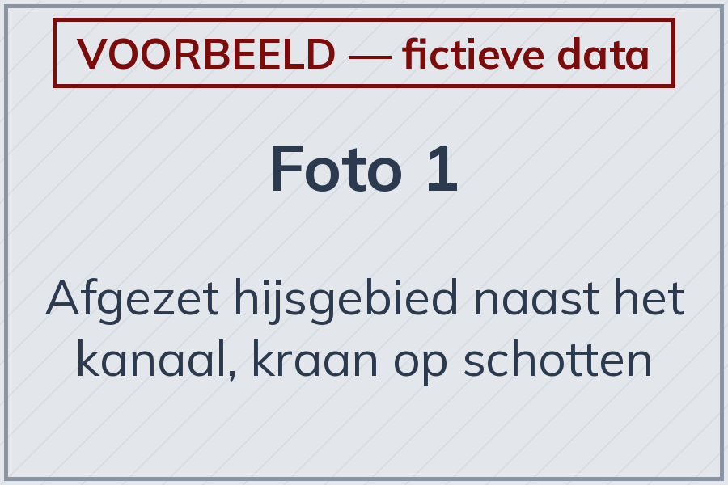  Foto 1 bij E Conform  Afzetting van hijsgebied en hijspad met pionnen en ketting. Zo hoort het. | 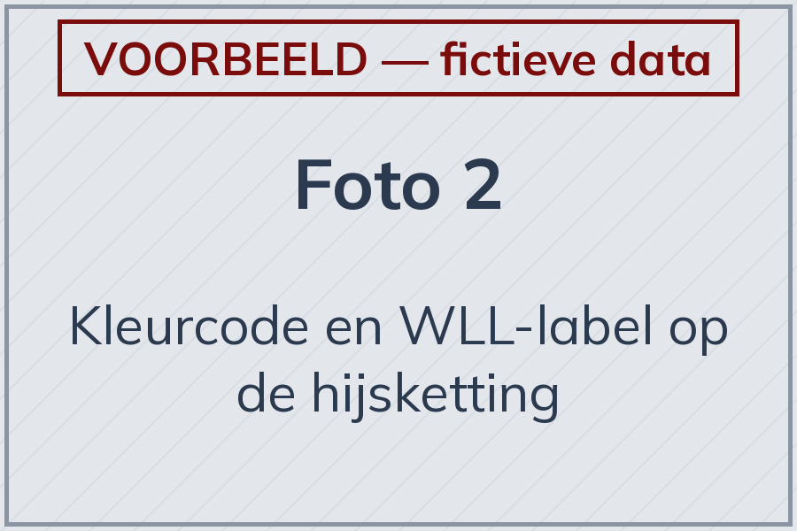  Foto 2 bij D Conform  Kleurcode van dit jaar en leesbare WLL op de ketting voor de damwanddelen. | 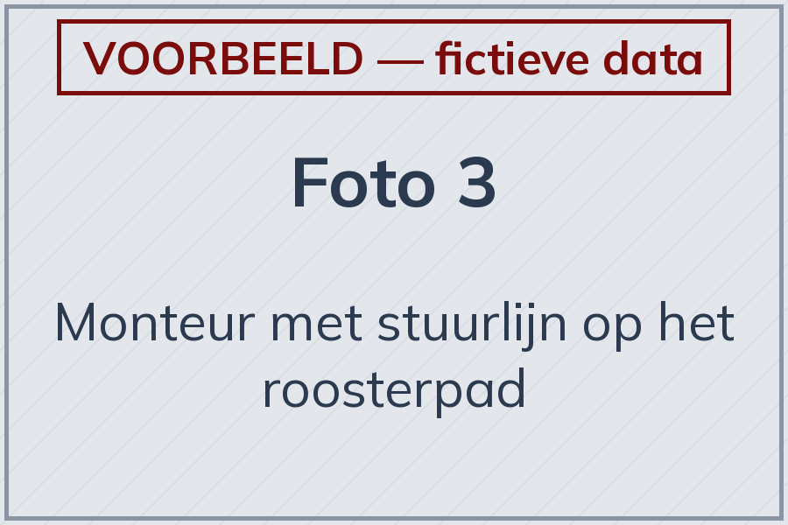  Foto 3 bij DAM-2.05 Conform  Begeleiden met stuurlijn vanaf het roosterpad, achter het hek, buiten de draaicirkel.
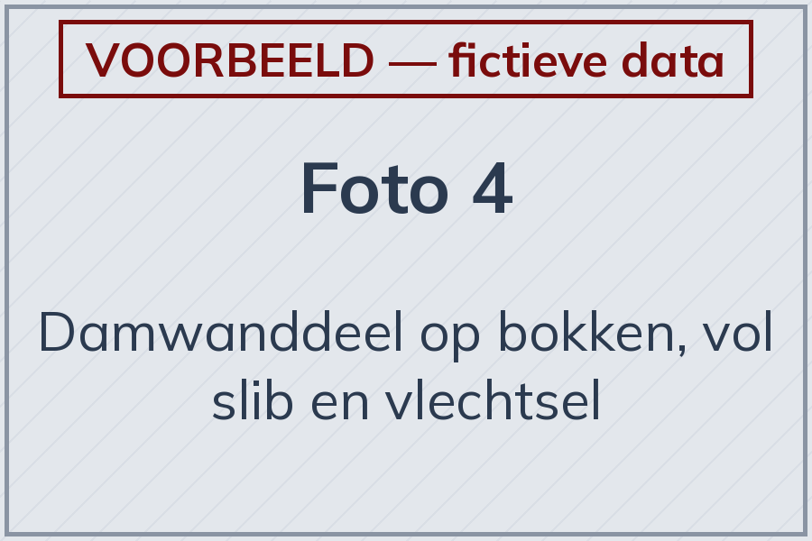  Foto 4 bij DAM-2.06, actie 3 Afwijking  Zo komen de delen omhoog: niet vooraf gereinigd. | 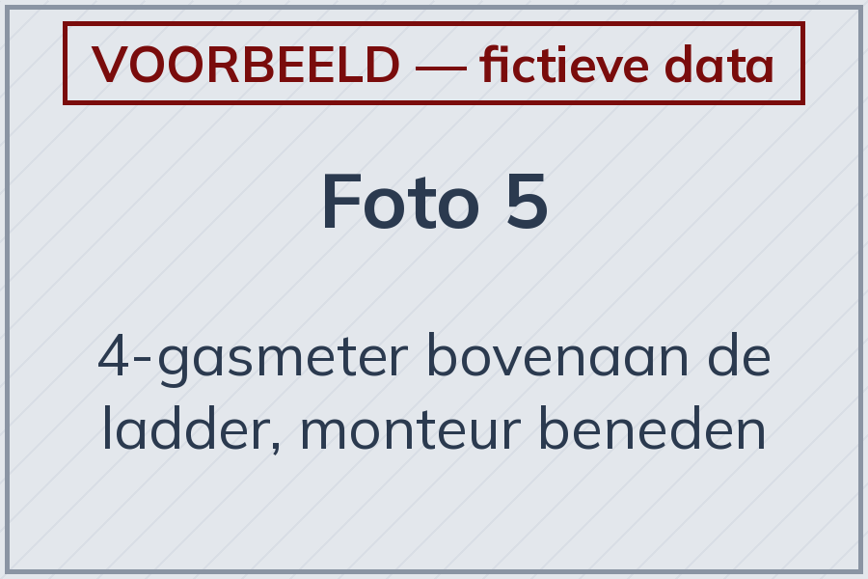  Foto 5 bij DAM-2.07, actie 4, actie 5 Afwijking  Tweede deel: de meter hangt bovenaan de ladder. Daarna aan de borstband. | 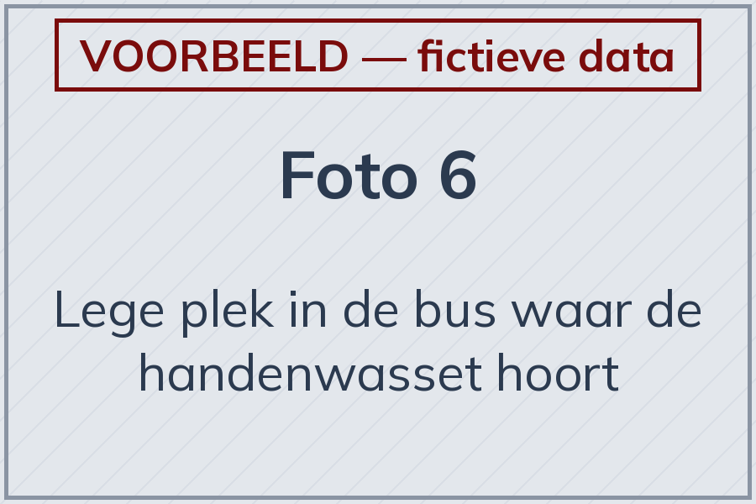  Foto 6 bij G, actie 2 Afwijking  Jerrycan en zeep ontbreken, desinfectiegel is leeg.

9. Gegevenstabel
Platte tabellen, gelijk in elk WPI-rapport; bron voor dashboard en trendanalyse (VCA 7.2). Acties met kort nummer, bv. C2-1 = WPI-20261105-DAM-C2-1. Hoofd S&M = Hoofd Service & Montage.
9a. Inspectie (1 record)
WPI-nummer | Datum en tijd | Inspecteur | Soort inspectie | Ingang | Opdrachtgever | Locatie | Project | Product | Code | TRA-revisie | Fase | Getoetste stappen | Monteurs
WPI-20261105-DAM-C2 | 05-11-2026  09:40–10:50 | Coördinator 2 (fictief) | WPI coördinator | ingepland | Waterschap Voorbeeld-Noord | RWZI Voorbeeldstad | P26-168 (fictief) | Damwand | DAM | QMS: rev. 3 (fictief), 15-10-2026  projectmap: rev. 2 (fictief) | Demontage | Verwijderen damwand (taak) | 2

9b. Acties: registratie (9 acties) Geldt voor elke rij: WPI-nummer WPI-20261105-DAM-C2, datum 05-11-2026.
Actie | Ref | Oordeel | Bevinding (kort) | Verbeteractie (kort) | Classificatie | Prioriteit | Direct gecorr. | Actiehouder | Toetser | Termijn | Status | Afgerond op / getoetst op | Bron
C2-1 | A | Afwijking | TRA in projectmap verouderd (rev. 2, QMS rev. 3) | Actuele TRA in projectmap P26-168 plaatsen | Documenten en voorbereiding | kort | nee | Werkvoorbereider | Hoofd S&M | 12-11-2026 | Open |  | Inspectie
C2-2 | G | Afwijking | Geen handenwasgelegenheid | Montagewagen van deze ploeg aanvullen met handenwasset | Gevaarlijke stoffen en hygiëne | kort | nee | Coördinator 2 (fictief) | Hoofd S&M | 19-11-2026 | Open |  | Inspectie
C2-3 | DAM-2.06 | Afwijking | Damwand niet vooraf gereinigd | Vooraf reinigen als vaste eis in werkvoorbereiding en VGM-projectplan | Gevaarlijke stoffen en hygiëne | kort | nee | Werkvoorbereider | Hoofd S&M | 19-11-2026 | Open |  | Inspectie
C2-4 | DAM-2.07 | Afwijking | Gasmeter niet op werkhoogte | 4-gasmeter op werkhoogte dragen, op diepte opnieuw meten (ter plaatse uitgevoerd) | Besloten ruimte en gas | direct | ja | Monteur ter plaatse | Coördinator 2 (fictief), ter plaatse | 05-11-2026 | Afgerond | 05-11-2026 / 05-11-2026 | Inspectie
C2-5 | DAM-2.07 | Afwijking | Gasmeter zit bij afdalen in de weg | Klem of karabijn uitzoeken om 4-gasmeter op borsthoogte te dragen | Besloten ruimte en gas | planmatig | nee | Coördinator 2 (fictief) | Hoofd S&M | 31-12-2026 | Open |  | Idee monteurs
C2-6 | DAM-2.03 | Verbeterpunt | Hijsen niet als stap op de LMRA | Voorstel: hijsen als vaste stap op de LMRA | Hijsen | planmatig | nee | Coördinator 2 (fictief) | Hoofd S&M | 31-12-2026 | Open |  | Inspectie
C2-7 | DAM-2.06 | Afwijking | Drinken binnen de afzetting | Toolbox hygiëneregels met de monteurs | Gevaarlijke stoffen en hygiëne | kort | nee | Coördinator 2 (fictief) | Hoofd S&M | 19-11-2026 | Open |  | Inspectie
C2-8 | A | Afwijking | Andere projectmappen mogelijk verouderd | Alle lopende projectmappen nalopen op actuele TRA | Documenten en voorbereiding | kort | nee | Werkvoorbereider | Hoofd S&M | 19-11-2026 | Open |  | Inspectie
C2-9 | G | Afwijking | Handenwasset geen vaste uitrusting | Handenwasset als vaste uitrusting op de voorraadlijst | Gevaarlijke stoffen en hygiëne | planmatig | nee | Coördinator 2 (fictief) | Hoofd S&M | 31-12-2026 | Open |  | Idee monteurs

9c. Regels (15 regels) Geldt voor elke rij: WPI-nummer WPI-20261105-DAM-C2, datum 05-11-2026.
Ref | Soort | Omschrijving | Taak / taakstap | Oordeel | Classificatie | Prioriteit | Acties
A | Algemeen | Voorbereiding en documenten |  | Afwijking | Documenten en voorbereiding | kort | C2-1; C2-8
B | Algemeen | Veiligstellen (LOTOTO) |  | Conform | Veiligstellen-LOTOTO
C | Algemeen | PBM |  | Conform | PBM
D | Algemeen | Arbeidsmiddelen en gereedschap |  | Conform | Arbeidsmiddelen en keuring
E | Algemeen | Hijsen en kraan |  | Conform | Hijsen
G | Algemeen | Gevaarlijke stoffen, hygiëne en milieu |  | Afwijking | Gevaarlijke stoffen en hygiëne | kort | C2-2; C2-9
H | Algemeen | Noodvoorzieningen |  | Conform | Noodvoorzieningen
I | Algemeen | Gedrag en samenwerking |  | Conform | Gedrag en werkwijze
DAM-2.01 | TRA | Vallen van hoogte: werken op of rond de rand van het inlaatkanaal/de put; verlies van balans of uitglijden leidt tot val met risico op ernstig letsel. | Verwijderen damwand | Conform | Werken op hoogte of bij water
DAM-2.03 | TRA | Vallen van de last: onjuist aanslaan, complex zwaartepunt of onverwachte beweging van de last tijdens hijswerken. | Verwijderen damwand | Verbeterpunt | Hijsen | planmatig | C2-6
DAM-2.04 | TRA | Beknelling en pletten: handen/vingers bekneld raken tussen hijsmiddelen, last en/of constructie tijdens het begeleiden of positioneren. | Verwijderen damwand | Conform | Hijsen
DAM-2.05 | TRA | Begeleiden van de last vanaf een onveilige positie/ Lopen over gladde oppervlakken tijdens het begeleiden van de last. | Verwijderen damwand | Conform | Hijsen
DAM-2.06 | TRA | Biologische Agentia: contact met afvalwater, slib of andere biologische verontreinigingen op damwandonderdelen en op de werkplek. | Verwijderen damwand | Afwijking | Gevaarlijke stoffen en hygiëne | kort | C2-3; C2-7
DAM-2.07 | TRA | Besloten ruimte; aanwezigheid in het inlaatkanaal/de put zonder adequate ventilatie en gasbewaking; ophoping van toxische of brandbare gassen of zuurstoftekort leidt tot bewusteloosheid, vergiftiging of verstikking. | Verwijderen damwand | Afwijking | Besloten ruimte en gas | direct | C2-4; C2-5
DAM-2.08 | TRA | Wanneer de bevestigingsmiddelen worden losgekoppeld kan de damwand plotseling verschuiven wanneer de damwand niet goed is ingezekerd. | Verwijderen damwand | Conform | Gedrag en werkwijze

9d. Velden betekenis van de vaste waarden in 9a–9c
Soort: Algemeen = een van de negen vaste onderwerpen A–I (alleen wat gezien is); TRA = risicoregel uit de product-TRA; Buiten TRA = waarneming die bij geen TRA-regel past (signaal dat de TRA een risico mist). Oordeel: Conform, Afwijking of Verbeterpunt, altijd met een eigen waarneming van de inspecteur (eventueel Niet van toepassing als hij dat expliciet ziet). Wat niet gezien is, staat niet in het rapport. Ingang: ingepland (uit het inspectieprogramma) of spontaan.
Taak / taakstap: Het werk dat de monteurs deden; taakstap alleen waar de TRA die kent. Classificatie: Een van de 14 vaste klassen; bij een TRA-regel de vaste klasse van die regel in de kennisbank. Prioriteit: direct; kort = binnen 2 weken; planmatig. Bij een regel (9c): de hoogste prioriteit van de acties van die regel.
Direct gecorr.: ja of nee. Direct gecorrigeerd: de verbeteractie zelf is ter plaatse uitgevoerd; de inspecteur toetst dan ter plaatse. Een direct genomen maatregel maakt alleen het lopende werk veilig; de actie blijft open tot de verbeteractie is uitgevoerd en getoetst. Status, getoetst op: Open, Uitgevoerd gemeld, Afgerond of Vervallen (zoals in de procedure); in dit rapport komen alleen Open en Afgerond voor. Afgerond pas na toetsing; de toetser is nooit de actiehouder. Bron: Inspectie, Idee monteurs of Buiten TRA.
TRA-revisie: De revisie van de TRA in het QMS waartegen is getoetst.

